**Синтез и электрохимическая характеризация (η2-H)[Tc(CO)3bpy]2ClO4**

***Бречалов А.А.1,2, Сахоненкова А.П2, Мирославов А.Е.1,2, Тюпина М.Ю.2 Бабитова Е.С.1,2***

*Студент, 2 курс магистратуры*

*1 Санкт-Петербургский государственный университет, Санкт-Петербург, Россия*

*2 АО «Радиевый институт им. В.Г. Хлопина», Санкт-Петербург, Россия*

*E-mail: st052691@student.spbu.ru*

Карбонильные соединение рения и марганца широко исследуются в качестве потенциальных катализаторов электро- и фотовосстановления углекислого газа [1]. При этом установлено, что направление электрохимического процесса в первую очередь зависит от образующихся интермедиатов. Так, при участии металлогидридных частиц возможно получить муравьиную кислоту в качестве продукта восстановления, в то время как при образовании димеров реакция идёт до угарного газа [2]. В связи с этим активно изучаются карбонилгидридные соединения марганца и рения. В то же время, аналогичные соединения технеция или не получены, или не изучены, что связано с малой доступностью и радиоактивностью данного элемента.

Изображение выглядит как белый, диаграмма, Шрифт, линия

Контент, сгенерированный ИИ, может содержать ошибки.В данной работе было получено новое биядерное соединение технеция, содержащее мостиковый гидридный лиганд. Синтез осуществлялся по следующей реакции.

Схема 1. Реакция образования (η2-H)[Tc(CO)3bpy]2+

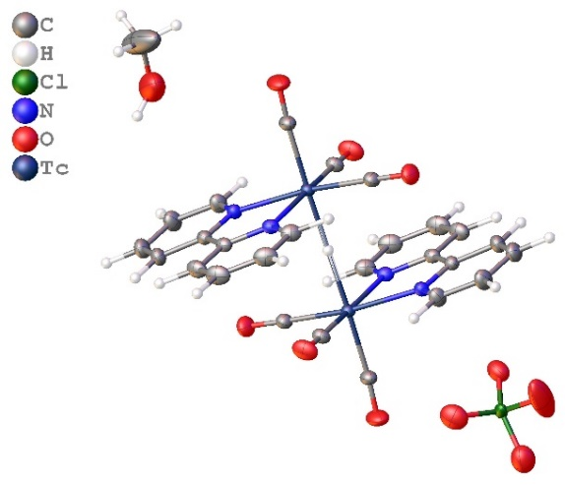Изображение выглядит как текст, зарисовка, диаграмма, рисунок

Контент, сгенерированный ИИ, может содержать ошибки. Полученный комплекс был охарактеризован методами ИК- и ЯМР- спектроскопии, рентгеноструктурного анализа. ИК (νC=O, см-1, CH2Cl2): 2041 (m), 2024 (m), 1916 (s). 1H ЯМР (CDCl3): δ = 8.44 (m, 2H, bpy), 8.21 (m, 4H, bpy), 7.4 (m, 2H, bpy), -11.35 (s, 1H, Tc-H-Tc) ppm; 99Tc ЯМР (CDCl3): δ = -1235 (s) ppm.

**B**

**А**

Рис. 1. – **A** ЯМР-спектр (η2-H)[Tc(CO)3bpy]2(ClO4) на ядрах 1H;

**B** данные РСА (η2-H)[Tc(CO)3bpy]2(ClO4)·MeOH.

Была проведена электрохимическая характеризация полученного соединения. Используя метод циклической вольтамперометрии обнаружена способность данного координационного соединения к восстановлению.

*Отдельная благодарность научному руководителю д.х.н. Мирославову А.Е., а также д.г.-м.н. Гуржую В.В. и Чистому Л.С.*

**Литература**

1. Kinzel N. W., Werlé C., Leitner W. Transition metal complexes as catalysts for the electroconversion of CO2: an organometallic perspective // Angewandte Chemie International Edition. 2021. Vol. 60. №. 21. P. 11628-11686.

2. Dey S. et al. Electrocatalytic metal hydride generation using CPET mediators // Nature. 2022. Vol. 607. №. 7919. P. 499-506.